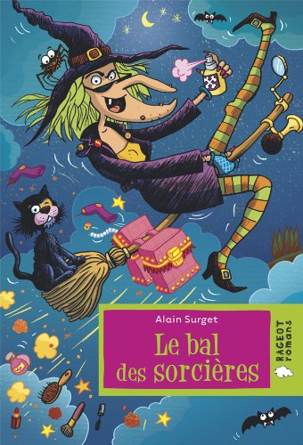
Titre : LE BAL DES SORCIERES Nom : ………………………
Auteur : Alain SURGET Prénom : ………………….

Editeur : RAGEOT Date : ………………………

PREMIERE DE COUVERTURE / LE BALAI A MOTEUR

Résumé : Echalote la vilaine sorcière veut à tout prix être élue reine au prochain bal des sorcières. Pour y parvenir, elle commande un gros catalogue de vente par correspondance, et achète divers objets modernes pour remplacer toutes ses vieilleries. Arrivera-t-elle à réaliser son rêve ?

1/ Découvrons ensemble la première de couverture, et réponds aux questions …
- Quel est le titre du livre ? : ………………………………………………………………………………
- Quel est l’auteur du livre ? : ………………………………………………………………………………
- Quel est le dessinateur du livre ? :………………………………………………………………………….
2/ Regarde à présent le sommaire :
- Combien y a-t-il d’histoires racontées dans ce livre ? : ……………………………………………………
3/ Lis la première histoire : LE BALAI A MOTEUR
- Comment s’appelle la sorcière ? : …………………………………………………………………………
- Comment est-elle ? Décris son visage, ses habits… : Elle est ……………………………………………
………………………………………………………………………………………………………………
Elle porte……………………………………………………………………………………………………
………………………………………………………………………………………………………………
………………………………………………………………………………………………………………
- A-t-elle des animaux ? Lesquels ? : ………………………………………………………………………
………………………………………………………………………………………………………………
- Echalote reçoit un gros catalogue par la poste. Combien a-t-il de pages ? :………………………………
- Qu’achète-t-elle dans son catalogue ? : …………………………………………………………………..
- Que veut-elle en faire ? : …………………………………………………………………………………
4/ En t’aidant de l’alphabet codé, retrouve le texte écrit ci-dessous :
 ’→
______________________________________________________________________________________________________
_______________________________________________________________________________________________________
 
_______________________________________________________________________________________________________
  A é è à , : . T
____________________________________________________    →    

a b c d e f g h i j k l m n o p q r s t u v w x y z
              □           

